АКАДЕМИЯ УПРАВЛЕНИЯ ПРИ ПРЕЗИДЕНТЕ РЕСПУБЛИКИ БЕЛАРУСЬ

Институт управленческих кадров
Кафедра управления информационными ресурсами

Алгоритмизация и программирование
Отчет
по лабораторным работам № 1-9
Вариант 7

Выполнила:
Студентка С.Н.Качановская
Группа: УИР-1
Курс:1

Принял: Р. А. Шабанович

Минск 2025

Содержание
ЛАБОРАТОРНАЯ РАБОТА №1. ПРОГРАММИРОВАНИЕ ЛИНЕЙНЫХ АЛГОРИТМОВ. 4
ЛАБОРАТОРНАЯ РАБОТА №2. ПРОГРАММИРОВАНИЕ РАЗВЕТВЛЯЮЩИХСЯ АЛГОРИТМОВ. 7
ЛАБОРАТОРНАЯ РАБОТА №3. ПРОГРАММИРОВАНИЕ ЦИКЛИЧЕСКИХ АЛГОРИТМОВ. 11
ЛАБОРАТОРНАЯ РАБОТА №4. ИСПОЛЬЗОВАНИЕ ОДНОМЕРНЫХ МАССИВОВ. 15
ЛАБОРАТОРНАЯ РАБОТА №5. ИСПОЛЬЗОВАНИЕ ДВУМЕРНЫХ МАССИВОВ. 19
ЛАБОРАТОРНАЯ РАБОТА №6. ПРОГРАММИРОВАНИЕ С ИСПОЛЬЗОВАНИЕМ ФУНКЦИЙ. 24
ЛАБОРАТОРНАЯ РАБОТА №7. ПРОГРАММИРОВАНИЕ С ИСПОЛЬЗОВАНИЕМ СТРОК. 28
ЛАБОРАТОРНАЯ РАБОТА №8. ПРОГРАММИРОВАНИЕ С ИСПОЛЬЗОВАНИЕМ СТРУКТУР. 32
ЛАБОРАТОРНАЯ РАБОТА №9. ПРОГРАММИРОВАНИЕ С ИСПОЛЬЗОВАНИЕМ ФАЙЛОВ. 38
ЗАКЛЮЧЕНИЕ 46
СПИСОК ЛИТЕРАТУРЫ 48

ЛАБОРАТОРНАЯ РАБОТА №1. ПРОГРАММИРОВАНИЕ ЛИНЕЙНЫХ АЛГОРИТМОВ.
А. Ввести исходные данные и получить результат.

Рисунок 1 – Задание А7, лаб. 1
Код:
#include<iostream>
using namespace std;
int main()
{
setlocale(LC_ALL, "ru");
double a,b;
cout << "Введите кол-во унций: ";
cin >> a;
b = a*28.35 ;
cout << "Кол-во граммов равно: " << b << endl;
}
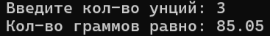
Рисунок 2 – Результат выполнения A7, лаб. 1

B. Вычислить значение выражения при заданных исходных данных. Сравнить полученное значение с указанным правильным результатом.
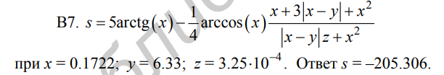
Рисунок 3 – Задание В7, лаб. 1
Код:
#include <iostream>
#include <cmath>
using namespace std;
#include <iostream>
#include <cmath>
using namespace std;

void main() {
setlocale(LC_ALL, "ru");
double x = 0.1722;
double y = 6.33;
double z = 0.000325;
double numerator = x + 3 * fabs(x - y) + pow(x, 2);
double denominator = fabs(x - y) * z + pow(x, 2);
double s = 5 * atan(x) - (1.0 / 4.0) * acos(x) * (numerator / denominator);
cout << "s = " << s << endl;
}
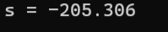
Рисунок 4 – Результат выполнения В7, лаб. 1

В ходе выполнения лабораторной работы были освоены основы программирования линейных алгоритмов на языке C/C++. Практикум позволил закрепить навыки работы с простейшими программами, выполняющими последовательные вычисления без использования ветвлений и циклов.

ЛАБОРАТОРНАЯ РАБОТА №2. ПРОГРАММИРОВАНИЕ РАЗВЕТВЛЯЮЩИХСЯ АЛГОРИТМОВ.
А. Ввести исходные данные. Выполнить задание.
Рисунок 5 – Задание A7, лаб. 2
Код:
#include <iostream>
#include <cmath>
using namespace std;

void main() {
setlocale(LC_ALL, "ru");
double a, b, c;
cout << "Введите три действительных числа: ";
cin >> a >> b >> c;
a = pow(a, 3);
b = pow(b, 3);
c = pow(c, 3);
cout << "Отрицательные числа после возведения в куб:" << endl;
if (a < 0) cout << "a^3 = " << a << endl;
if (b < 0) cout << "b^3 = " << b << endl;
if (c < 0) cout << "c^3 = " << c << endl;
}

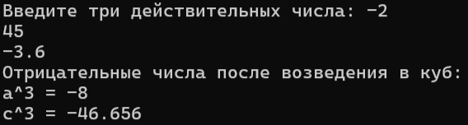
Рисунок 6 – Результат выполнения A7, лаб. 2

В. Вычислить значение в соответствии с номером варианта. Предусмотреть возможность выбора вида функции f(x): sh(x), x2 или eх. Вывести на экран информацию о выполняемой ветви вычислений.
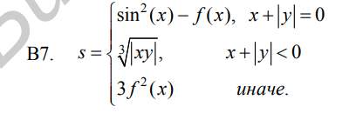
Рисунок 7 – Задание В7, лаб. 2
Код:
#include <iostream>
#include <cmath> // для sin, sinh, exp, pow, fabs, cbrt
using namespace std;

void main() {
setlocale(LC_ALL, "ru");
double x, y;
int choice;
double f, s;

cout << "Введите x и y: ";
cin >> x >> y;

cout << "Выберите вид функции f(x):\n";
cout << "1 - sh(x)\n";
cout << "2 - x^2\n";
cout << "3 - e^x\n";
cout << "Ваш выбор: ";
cin >> choice;

// Определяем f(x) в зависимости от выбора пользователя
switch (choice) {
case 1: f = sinh(x); break;
case 2: f = pow(x, 2); break;
case 3: f = exp(x); break;
default:
cout << "Неверный выбор функции!" << endl;

}

// Основные условия
if (x + fabs(y) == 0) {
s = pow(sin(x), 2) - f;
cout << "Выполнено условие x + |y| = 0" << endl;
}
else if (x + fabs(y) < 0) {
s = cbrt(fabs(x * y));
cout << "Выполнено условие x + |y| < 0" << endl;
}
else {
s = 3 * pow(f, 2);
cout << "Выполнено условие иначе (x + |y| > 0)" << endl;
}

cout << "Результат: s = " << s << endl;

}
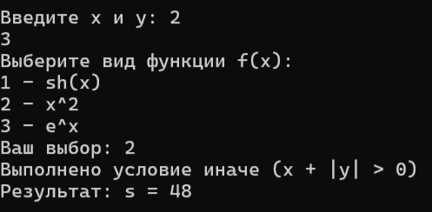
Рисунок 8 – Результат выполнения В7, лаб. 2

Разветвляющиеся алгоритмы являются фундаментальной концепцией программирования, позволяющей программам принимать решения и выполнять различные действия в зависимости от условий. Лабораторная работа наглядно показала, как разветвления позволяют создавать универсальные программы, способные решать разнообразные задачи в зависимости от конкретных условий выполнения.

ЛАБОРАТОРНАЯ РАБОТА №3. ПРОГРАММИРОВАНИЕ ЦИКЛИЧЕСКИХ АЛГОРИТМОВ.

А. Вывести на экран таблицу значений функции y(x) для x, изменяющегося от a до b с шагом h = (b – a)/10. Задание выбрать в соответствии с номером варианта.

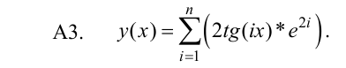
Рисунок 9 – Задание А7, лаб. 3
Код:
#include <iostream>
#include <cmath>
#include <iomanip>
using namespace std;

void main() {
setlocale(LC_ALL, "ru");
double a, b, h, x, y;
int n;

cout << "Введите a: ";
cin >> a;
cout << "Введите b: ";
cin >> b;
cout << "Введите n: ";
cin >> n;

h = (b - a) / 10.0;

cout << fixed << setprecision(6);
cout << "\n x\t\t y(x)\n";
cout << "--------------------------\n";

for (x = a; x <= b + 1e-9; x += h) {
y = 0;
for (int i = 1; i <= n; i++) {
y += 2 * cos(i * x) * cosh(x);
}
cout << setw(8) << x << "\t" << setw(12) << y << endl;
}

}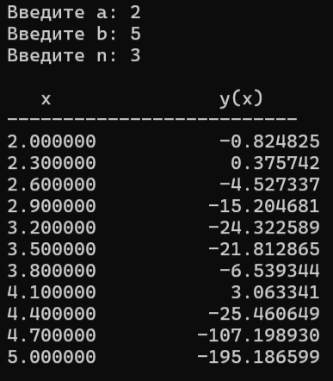
Рисунок 10 – Результат выполнения А7, лаб. 3

В. Вывести на экран таблицу значений функции y(x) и ее разложения в ряд s(x) для x, изменяющегося от a до b с шагом h = (b – a)/10. Задание выбрать в соответствии с номером варианта в табл. I.
Рисунок 11 – Задание В7, лаб. 3

Код:
#include <iostream>
#include <iomanip>
#include <cmath>
using namespace std;

void main() {
setlocale(LC_ALL, "ru");
double a = 0.1, b = 1.0;
int N = 120; // количество членов ряда
double h = (b - a) / 10.0; // шаг изменения x

cout << fixed << setprecision(10);
cout << " x\t\t y(x)\t\t\t s(x)\n";
cout << "-------------------------------------------------------------\n";

for (double x = a; x <= b + 1e-9; x += h) {
// Точное значение функции
double y = exp(-2 * exp(x));

// Разложение в ряд
double s = 0.0;
for (int n = 0; n <= N; n++) {
s += pow(2, n) * pow(-exp(x), n) / tgamma(n + 1); // tgamma(n+1) = n!
}

cout << setw(8) << x << "\t" << setw(16) << y
<< "\t" << setw(16) << s << endl;
}

}
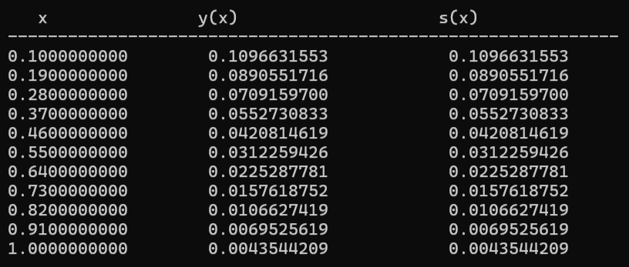
Рисунок 12 – Результат выполнения В7, лаб. 3

Циклы существенно повышают эффективность программ, обеспечивая компактную обработку массивов данных, вычисление сумм, произведений и других итеративных операций. Освоение циклических алгоритмов является ключевым этапом в изучении программирования, так как они составляют основу для обработки данных, реализации сложных вычислений и создания эффективных программных решений.

ЛАБОРАТОРНАЯ РАБОТА №4. ИСПОЛЬЗОВАНИЕ ОДНОМЕРНЫХ МАССИВОВ.
А. Ввести с клавиатуры массив из 10 элементов. Выполнить задание, результат вывести на экран.
Рисунок 13 – Задание А7, лаб. 4
Код:
#include <iostream>
#include <cmath>
#include <limits>
using namespace std;

int main() {
setlocale(LC_ALL, "ru");
const int n = 10;
double a[n];

cout << "Введите 10 действительных чисел:\n";

for (int i = 1; i < n+1; i++) {
while (true) {
cout << "a[" << i << "] = ";
cin >> a[i];

if (cin.fail()) {
cout << "Ошибка ввода! Введите число заново.\n";
cin.clear();
cin.ignore(numeric_limits<streamsize>::max(), '\n');
}
else {
break;
}
}
}

int minIndex = a[1], maxIndex = a[1];
for (int i = 2; i < n+1; i++) {
if (a[i] < minIndex) minIndex = a[i];
if (a[i] > maxIndex) maxIndex = a[i];
}
int min, max;
for (int i = 1; i < n+1; i++) {
if (a[i] == minIndex) min = i;
if (a[i] == maxIndex) max = i;
}

int k = 0, h = 0;
for (int i = 1; i < n+1; i++) {
if (a[i] == minIndex) k = k + 1;
if (a[i] == maxIndex) h = h + 1;
}

int between=abs(max - min) - 1;
if (max == min)
cout << "\nМинимальный элемент = Максимальный элемент: " << minIndex << "\n";
else {
cout << "\nМинимальный элемент: " << minIndex << "\n";
cout << "Максимальный элемент: " << maxIndex << "\n";
cout << "Количество элементов между ними: " << between << "\n";
if (k > 1) cout << "Количество минимальных элементов: " << k << "\n";
if (h > 1) cout << "Количество максимальных элементов: " << h << endl;
}
return 0;
}
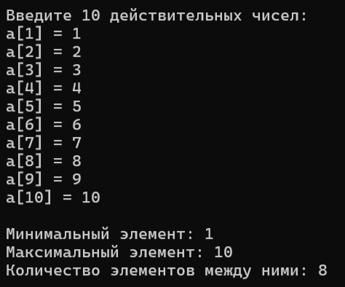
Рисунок 14 – Результат выполнения А7, лаб. 4

В. Ввести с клавиатуры размер массива, выделить необходимый объем памяти для хранения элементов массива и ввести исходные данные. Выполнить задание, результат вывести на экран.

Рисунок 15 – Задание В7, лаб. 4
Код:
#include <iostream>
using namespace std;

int main() {
setlocale(LC_ALL, "ru");

int n,b,c;
cout << "Введите размер массива: ";
cin >> n;

double*a = new double[n]; // создаём массив размера n

cout << "Введите " << n << " элементов массива:\n";
for (int i = 0; i < n; i++) while (true) {
cout << "a[" << i << "] = ";
cin >> a[i];

if (cin.fail()) {
cout << "Ошибка ввода! Введите число заново.\n";
cin.clear();
cin.ignore(numeric_limits<streamsize>::max(), '\n');
}
else {
break;
}
}

cout << "Вы ввели:\n";
for (int i = 0; i < n; i++) {
cout << a[i] << " ";
}
cout << " \n";

int minIndex = a[0], min, max, maxIndex = a[0];
for (int i = 1; i < n; i++) {
if (a[i] < minIndex) minIndex = a[i], min = i ;
if (a[i] > maxIndex) maxIndex = a[i], max = i;
}

b = a[0];
c = a[n-1];
a[max] = b;
a[min] = c;
a[0] = maxIndex;
a[n-1] = minIndex;

cout << "Новый массив:\n";
for (int i = 0; i < n; i++) {
cout << a[i] << " ";
}
delete[] a;

return 0;
}
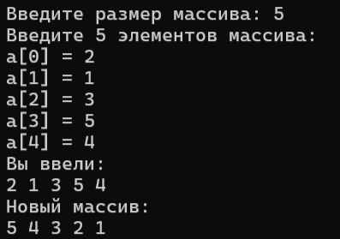
Рисунок 16 – Результат выполнения B7, лаб. 4

Работа с массивами демонстрирует важность индексации элементов, которая начинается с нуля и обеспечивает прямой доступ к любому элементу за константное время. Освоение работы с массивами развивает навыки алгоритмического мышления и является необходимым условием для решения широкого класса практических задач в программировании.

ЛАБОРАТОРНАЯ РАБОТА №5. ИСПОЛЬЗОВАНИЕ ДВУМЕРНЫХ МАССИВОВ.
А. Ввести с клавиатуры двумерный массив размером 5×5 элементов. Выполнить задание, результат вывести на экран.
Рисунок 17 – Задание A7, лаб. 5
Код:
#include <iostream>
using namespace std;

int main() {
setlocale(LC_ALL, "ru");

const int n = 6;
int a[n][n], k = 1;

cout << "Введите элементы массива 5x5:\n";
for (int i = 1; i < n ; i++) {
for (int j = 1; j < n; j++) {
while (true) {
cout << "a[" << i << "][" << j << "] = ";
cin >> a[i][j];
if (cin.fail()) {
cout << "Ошибка ввода! Введите число заново.\n";
cin.clear();
cin.ignore(numeric_limits<streamsize>::max(), '\n');
}
else {
break;
}
}
}

}

cout << "\nИсходный массив:\n";
for (int i = 1; i < n ; i++) {
for (int j = 1; j < n ; j++) {
cout << a[i][j] << "\t";
}
cout << endl;
}

cout << "\nМинимальные элементы в каждой строке:\n";
for (int i = 1; i < n; i++) {
int min = a[i][1];
for (int j = 1; j < n; j++) {
if (a[i][j] < min)
min = a[i][j];
}
cout << "Строка " << i << ": " << min << endl;
}
return 0;
}
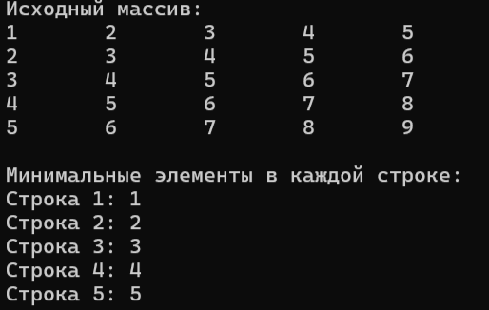
Рисунок 18 – Результат выполнения A7, лаб. 5

В. Ввести с клавиатуры количество строк и столбцов массива, выделить необходимый объем памяти для хранения элементов массива и ввести исходные данные. Выполнить задание, результат вывести на экран.
Рисунок 19 – Задание B7, лаб. 5
Код:
#include <iostream>
#include <cstdlib> // для rand(), srand()
#include <ctime> // для time()
using namespace std;

int main() {
setlocale(LC_ALL, "ru");

int N, M;
cout << "Введите количество строк N: ";
cin >> N;
cout << "Введите количество столбцов M: ";
cin >> M;

// динамическое создание матрицы
int** a = new int* [N];
for (int i = 0; i < N; i++) {
a[i] = new int[M];
}

// выбор способа заполнения
int mode;
cout << "\nВыберите способ заполнения матрицы:\n";
cout << "1 — Ввести вручную\n";
cout << "2 — Заполнить случайными числами\n";
cout << "Ваш выбор: ";
cin >> mode;

if (mode == 1) {
// ручной ввод
int N, M;
cout << "Введите количество строк N: ";
cin >> N;
cout << "Введите количество столбцов M: ";
cin >> M;

// динамическое создание матрицы
int** a = new int* [N];
for (int i = 0; i < N; i++) {
a[i] = new int[M];
}
cout << "\nВведите элементы матрицы (" << N << " x " << M << "):\n";
for (int i = 0; i < N; i++) {
for (int j = 0; j < M; j++) {
cout << "a[" << i + 1 << "][" << j + 1 << "] = ";
cin >> a[i][j];
}
}
}
else if (mode == 2) {
// случайное заполнение
srand(time(0)); // инициализация генератора случайных чисел
int minVal, maxVal;
cout << "\nВведите диапазон случайных чисел (например, 0 100): ";
cin >> minVal >> maxVal;

cout << "\nМатрица заполнена случайными числами:\n";
for (int i = 0; i < N; i++) {
for (int j = 0; j < M; j++) {
a[i][j] = minVal + rand() % (maxVal - minVal + 1);
}
}
}
else {
cout << "Неверный выбор. Завершение программы.\n";
return 0;
}

// вывод исходной матрицы
cout << "\nИсходная матрица:\n";
for (int i = 0; i < N; i++) {
for (int j = 0; j < M; j++) {
cout << a[i][j] << "\t";
}
cout << endl;
}

// массив сумм строк
int* sum = new int[N];
for (int i = 0; i < N; i++) {
sum[i] = 0;
for (int j = 0; j < M; j++) {
sum[i] += a[i][j];
}
}

// сортировка строк по возрастанию суммы элементов
for (int i = 0; i < N - 1; i++) {
for (int k = i + 1; k < N; k++) {
if (sum[i] > sum[k]) {
// меняем строки местами
for (int j = 0; j < M; j++) {
int temp = a[i][j];
a[i][j] = a[k][j];
a[k][j] = temp;
}
// меняем суммы
int t = sum[i];
sum[i] = sum[k];
sum[k] = t;
}
}
}

cout << "\nМатрица после сортировки строк по возрастанию суммы элементов:\n";
for (int i = 0; i < N; i++) {
for (int j = 0; j < M; j++) {
cout << a[i][j] << "\t";
}
cout << endl;
}

// освобождение памяти
for (int i = 0; i < N; i++) {
delete[] a[i];
}
delete[] a;
delete[] sum;

return 0;
}
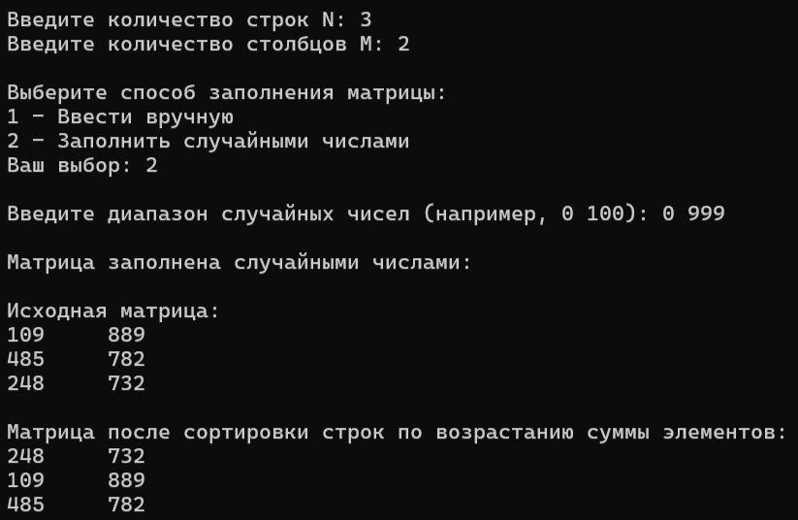
Рисунок 20 – Результат выполнения B7, лаб. 5

Двумерные массивы являются фундаментальным инструментом для решения задач линейной алгебры, обработки изображений, моделирования игровых полей и представления табличных данных в программах.

ЛАБОРАТОРНАЯ РАБОТА №6. ПРОГРАММИРОВАНИЕ С ИСПОЛЬЗОВАНИЕМ ФУНКЦИЙ.
А. Вывести на экран таблицу значений функции y(x, n) для x, изменяющегося от a до b с шагом h = (b – a)/10. Расчет y(x, n) поместить в функцию. Параметры передавать указанным в табл. II способом.
Рисунок 21 – Задание А7, лаб. 6
Код:
#include <iostream>
#include <cmath>
#include <iomanip>
using namespace std;

double y(double x, int n);

int main() {
setlocale(LC_ALL, "ru");
double a = 0.34;
double b = 1.1;
int n = 8;

double h = (b - a) / 10.0;

cout << fixed << setprecision(6);
cout << " x\t\t y(x, n)\n";
cout << "-------------------------------\n";

for (double x = a; x <= b + 1e-12; x += h) {
double result = y(x, n);
cout << x << "\t " << result << endl;
}

return 0;
}
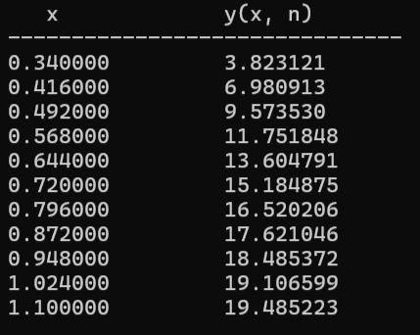
Рисунок 22 – Результат выполнения А7, лаб. 6

В. Вывести на экран таблицу значений функции и ее разложения в ряд для x, изменяющегося от a до b с шагом h = (b – a)/10. Расчет y(x) и s(x) поместить в функцию. Использовать прототипы функций. Параметры передавать указанным в табл. III способом. Расчет функции s(x) выполнить с заданной точностью ↋.
Рисунок 23 – Задание В7, лаб. 6
Код:
#include <iostream>
#include <cmath>
#include <iomanip>
using namespace std;

// Функция s(x)
double s(double, int);
double s(double x, int N) {
long double sum = 0.0;
long double sinx = sin(x);

for (int n = 0; n <= N; n++) {
long double fact = 1.0;
for (int k = 1; k <= 2 * n; k++)
fact *= k;

long double term = ((n % 2 == 0) ? 1.0 : -1.0) * pow(sinx, 2 * n) / fact;
sum += term;
}
return (double)sum;
}
double y(double);
// Функция y(x) = cos(sin(x))
double y(double x) {
long double sinx = sin(x);
return cos(sinx);
}

int main() {
setlocale(LC_ALL, "ru");

double a = -0.5;
double b = 0.5;
int N = 10000;
double h = (b - a) / 10.0;

cout << fixed << setprecision(10);
cout << " x\t\t y(x)\t\t s(x)\n";
cout << "------------------------------------------------------\n";

for (double x = a; x <= b + 1e-12; x += h) {
double valS = s(x, N);
double valY = y(x);

cout << setw(10) << x << "\t "
<< setw(12) << valY << "\t "
<< setw(12) << valS << endl;
}

return 0;
}

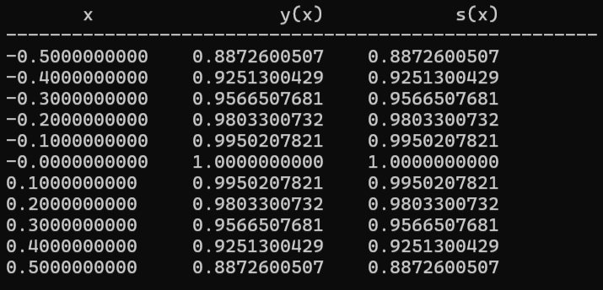
Рисунок 24 – Результат выполнения В7, лаб. 6

Функции представляют собой фундаментальный механизм структурного программирования, позволяющий разбивать сложные задачи на логические, повторно используемые блоки кода. Использование функций значительно повышает читаемость, модульность программ, уменьшая дублирование кода и облегчая отладку.

ЛАБОРАТОРНАЯ РАБОТА №7. ПРОГРАММИРОВАНИЕ С ИСПОЛЬЗОВАНИЕМ СТРОК.
А. Ввести строку с клавиатуры. Выполнить задание, результат вывести на экран.
Рисунок 25 – Задание А7, лаб. 7
Код:
#include <iostream>
#include <string>
using namespace std;

int main() {
setlocale(LC_ALL, "ru");
string s;
cout << "Введите строку: ";
getline(cin, s);

char n = '*';

for (int i = 0; i < s.size(); i++) {
if (s[i] == '-') {
s[i] = n;
}
}

cout << "Результат: " << s << endl;
return 0;
}

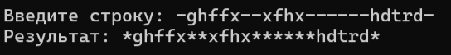
Рисунок 26 – Результат выполнения A7, лаб. 7

B. Ввести строку с клавиатуры. Выполнить задание, результат вывести на экран.

Рисунок 27 – Задание B7, лаб. 7
Код:
#include <iostream>
#include <string>
using namespace std;

int main() {
setlocale(LC_ALL, "ru");
string s;
while (true) {
cout << "Введите строку из 0 и 1: ";
cin >> s;
bool error = false;
for (int i = 0; i < s.size(); ++i) {
if (s[i] != '0' && s[i] != '1')
{
cout << "Заново ";
error = true;
break;
}
}
if (!error) {
break;
}
}

int count = 0;

for ( int i = 0; i + 4 < s.size(); ++i) {
if (s[i] == '1' &&
s[i + 1] == '1' &&
s[i + 2] == '1' &&
s[i + 3] == '1' &&
s[i + 4] == '1')
{
count++;
i = i + 4;
}
}

cout << "Количество групп из пяти единиц: " << count << endl;
}

Рисунок 28 – Результат выполнения В7, лаб. 7

Строки являются одной из наиболее часто используемых структур данных в программировании, так как они позволяют эффективно работать с текстовой информацией любого вида. Освоение работы со строками является обязательным навыком для разработки практически любых прикладных программ, начиная от простых утилит и заканчивая сложными системами обработки естественного языка.

ЛАБОРАТОРНАЯ РАБОТА №8. ПРОГРАММИРОВАНИЕ С ИСПОЛЬЗОВАНИЕМ СТРУКТУР.
А. Объявить структуру с заданными полями. Ввести необходимый список. Память для хранения списка выделять динамически. Выполнить задание, результат вывести на экран.
Рисунок 29 – Задание А7, лаб. 8
Код:
#include <iostream>
#include <string>
using namespace std;

struct books {
string book;
string name;
int quantity;
int year;
};
int main() {
setlocale(LC_ALL, "ru");
int n;
cout << "Введите количество книг: ";
cin >> n;

// динамическое выделение памяти под массив книг
books* bookss = new books[n];

// ввод данных
for (int i = 0; i < n; i++) {
cout << "\nКнига " << i + 1 << ":\n";
cout << "Наименование: ";
cin >> bookss[i].book;
cout << "Автор: ";
cin >> bookss[i].name;
cout << "Количесво страниц: ";
cin >> bookss[i].quantity;
cout << "Год: ";
cin >> bookss[i].year;
}

cout << "\nКниги на А:\n";
for (int i = 0; i < n; i++) {
if ( bookss[i].book[0] == 'A') {
cout << " Наименование: " << bookss[i].book
<< ", Автор " << bookss[i].name
<< ", Количество страниц: " << bookss[i].quantity
<< ", Год: " << bookss[i].year << endl;
}
}

// освобождение памяти
delete[] bookss;

return 0;
}

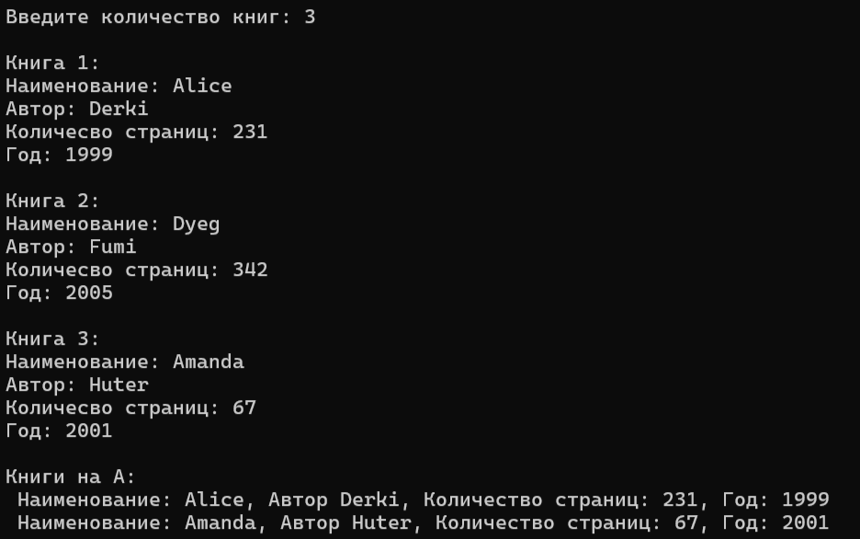
Рисунок 30 – Результат выполнения А7, лаб. 8

В. Объявить структуру с заданными полями. Динамически выделить память для хранения списка. Ввести данные. Выполнить задание, результат вывести на экран.
Рисунок 31 – Задание В7, лаб. 8
Код:
#include <iostream>
#include <string>
#include <algorithm>
using namespace std;

// Структура для хранения информации о книгах
struct books {
string book;
string name;
int quantity;
int year;
};
int main() {
setlocale(LC_ALL, "ru");
int n;
cout << "Введите количество книг: ";
cin >> n;

// динамическое выделение памяти под массив книг
books* bookss = new books[n];

// ввод данных
for (int i = 0; i < n; i++) {
cout << "\nКнига " << i + 1 << ":\n";
cout << "Наименование: ";
cin >> bookss[i].book;
cout << "Автор: ";
cin >> bookss[i].name;
cout << "Количесво страниц: ";
cin >> bookss[i].quantity;
cout << "Год: ";
cin >> bookss[i].year;
}

sort (bookss, bookss + n, [](const books& a, const books& b) {
return a.book < b.book;
});
cout << "\nКниги:\n";
for (int i = 0; i < n; i++) {
if (bookss[i].year < 1900) {
cout << " Наименование: " << bookss[i].book
<< ", Автор " << bookss[i].name
<< ", Количество страниц: " << bookss[i].quantity
<< ", Год: " << bookss[i].year << endl;
}
}

// освобождение памяти
delete[] bookss;

return 0;
}
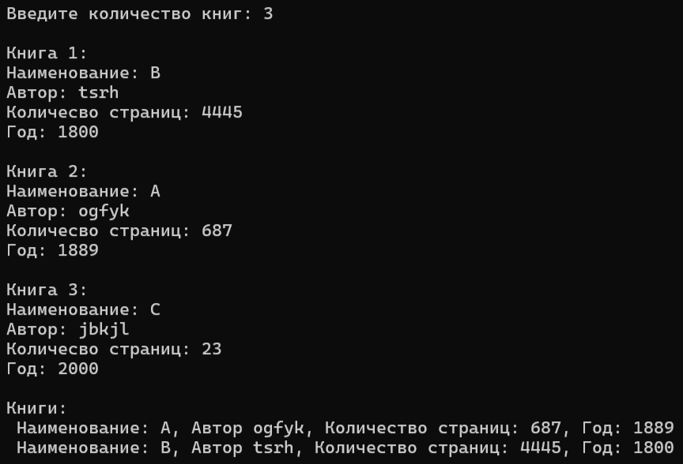
Рисунок 30 – Результат выполнения В7, лаб. 8

Использование структур значительно повышает читаемость и организованность кода, поскольку связанные данные группируются вместе под одним именем. Структуры позволяют эффективно обрабатывать сложные данные в массивах и файлах, сохраняя целостность информации при передаче между функциями.

ЛАБОРАТОРНАЯ РАБОТА №9. ПРОГРАММИРОВАНИЕ С ИСПОЛЬЗОВАНИЕМ ФАЙЛОВ.

А. Создать бинарный файл, записать в него десять действительных чисел и закрыть файл. Открыть файл для чтения, прочитать записанные данные и выполнить задание. Результат вывести на экран и в текстовый файл. Закрыть все открытые файлы.
Рисунок 32 – Задание А7, лаб. 9
Код:
#include <stdio.h>
#include <ctime>
#include <cmath>
#include <iostream>
using namespace std;

int main() {
setlocale(LC_ALL, "ru");

FILE* fl;
const int D = 10;
double a[D], b[D];
int i;
bool th;

// Генерация 10 уникальных чисел от 0 до 100
srand((unsigned)time(NULL));
for (i = 0; i < D;) {
th = false;
double nw = (double)rand() / RAND_MAX * 100;
// Проверяем, нет ли повторов
for (int j = 0; j < i; j++) {
if (a[j] == nw) {
th = true;
break;
}
}
if (!th) {
a[i] = nw;
i++;
}
}

// Создание бинарного файла
fopen_s(&fl, "mass2.dat", "wb");
if (fl == NULL) {
cout << "Ошибка при создании бинарного файла." << endl;
return 1;
}
fwrite(a, sizeof(double), D, fl);
fclose(fl);

// Чтение данных из бинарного файла
fopen_s(&fl, "mass2.dat", "rb");
if (fl == NULL) {
cout << "Ошибка при открытии бинарного файла." << endl;
return 1;
}
fread(b, sizeof(double), D, fl);
fclose(fl);

// Вычисление среднего значения
double sum = 0;
for (i = 0; i < D; i++) sum += b[i];
double avg = sum / D;

// Подсчёт чисел больше среднего
int count = 0;
for (i = 0; i < D; i++) {
if (b[i] > avg) count++;
}

// Вывод на экран
cout << "Массив чисел: ";
for (i = 0; i < D; i++) cout << b[i] << " ";
cout << endl;
cout << "Среднее значение: " << avg << endl;
cout << "Количество чисел больше среднего: " << count << endl;

// Запись результата в текстовый файл
FILE* flt;
fopen_s(&flt, "res.txt", "w");
if (flt == NULL) {
cout << "Ошибка при создании текстового файла." << endl;
return 1;
}

fprintf(flt, "Массив чисел: ");
for (i = 0; i < D; i++) fprintf(flt, "%lf ", b[i]);
fprintf(flt, "\nСреднее значение: %lf\n", avg);
fprintf(flt, "Количество чисел больше среднего: %d\n", count);

fclose(flt);

return 0;
}

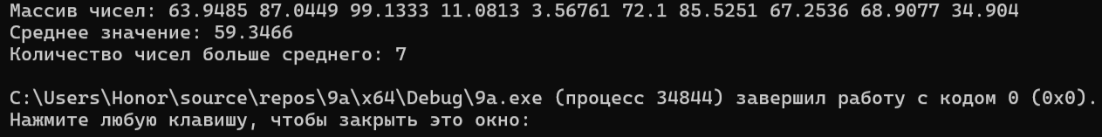
Рисунок 33.1 – Результат выполнения А7, лаб. 9
В. Написать набор функций для выполнения следующих задач: создание бинарного файла; запись данных в файл; открытие файла и чтение из него данных; вывод результата на экран; вывод результата в текстовый файл. Для вызова необходимых функций использовать меню. Задание взять из соответствующего варианта лабораторной работы №8.
Рисунок 34 – Задание В2, лаб. 9
Код:
#define _CRT_SECURE_NO_WARNINGS
#include <iostream>
#include <iomanip>
#include <Windows.h>
#include <stdio.h>
#include <cstring>
using namespace std;

struct Book {
char title[100];
char author[50];
int year;
int pages;
};

Book b;
Book* books = nullptr;
FILE* fl;
int n = 0;
char fname[50] = "";

// Прототипы функций
char* nnf();
void fadd();
void frd();
void rezc();
void rezf();
int menu();

int main() {
SetConsoleOutputCP(1251);
SetConsoleCP(1251);

while (true) {
switch (menu()) {
case 1: fadd(); break;
case 2: frd(); break;
case 3: rezc(); break;
case 4: rezf(); break;
case 5: return 0;
default: cout << "Введите правильный выбор." << endl; break;
}
cout << "Нажмите Enter для продолжения...";
while (cin.get() != '\n');
cin.get();
system("cls");

}

}

// Меню
int menu() {
cout << "Выберите: " << endl;
cout << "1.Записать данные о книгах в файл." << endl;
cout << "2.Прочитать данные из файла." << endl;
cout << "3.Вывести книги с названием на 'А' на экран." << endl;
cout << "4.Вывести книги с названием на 'А' в текстовый файл." << endl;
cout << "5.Выход." << endl;
int i;
cin >> i;
return i;
}

// Получение имени файла
char* nnf() {
if (strlen(fname)) return fname;
cout << "Введите имя файла: ";
cin >> fname;
return fname;
}

// Добавление данных в файл
void fadd() {
if (fopen_s(&fl, nnf(), "ab") != 0)
if (fopen_s(&fl, nnf(), "wb") != 0) {
cout << "Ошибка при создании файла." << endl;
return;
}
char ch;
do {
cin.ignore();
cout << "Введите название книги: "; cin.getline(b.title, 100);
cout << "Введите фамилию автора: "; cin.getline(b.author, 50);
cout << "Введите год издания: "; cin >> b.year;
cout << "Введите количество страниц: "; cin >> b.pages;
fwrite(&b, sizeof(Book), 1, fl);
cout << "Будете вводить ещё книги? (д/н): "; cin >> ch;
ch = tolower((unsigned char)ch);
} while (ch == 'д');
fclose(fl);
}

// Чтение всех данных из файла
void frd() {
if (fopen_s(&fl, nnf(), "rb") != 0) {
cout << "Ошибка при открытии файла." << endl; return;
}

// Вычисляем количество записей через fseek/ftell
fseek(fl, 0, SEEK_END);
long size = ftell(fl);
rewind(fl);
n = size / sizeof(Book);

books = new Book[n];
fread(books, sizeof(Book), n, fl);

cout << "\nСписок всех книг:\n";
cout << setw(30) << "Название" << setw(20) << "Автор"
<< setw(10) << "Год" << setw(10) << "Страниц" << endl;
for (int i = 0; i < n; i++) {
cout << setw(30) << books[i].title << setw(20) << books[i].author
<< setw(10) << books[i].year << setw(10) << books[i].pages << endl;
}

delete[] books;
fclose(fl);
}

// Вывод книг, название которых начинается на 'А', на экран
void rezc() {
if (fopen_s(&fl, nnf(), "rb") != 0) {
cout << "Ошибка при открытии файла." << endl; return;
}

// Количество записей
fseek(fl, 0, SEEK_END);
long size = ftell(fl);
rewind(fl);
n = size / sizeof(Book);

bool found = false;
cout << "\nКниги, название которых начинается на 'А':\n";
for (int i = 0; i < n; i++) {
fread(&b, sizeof(Book), 1, fl);
if (b.title[0] == 'А' || b.title[0] == 'A') {
cout << setw(30) << b.title << setw(20) << b.author
<< setw(10) << b.year << setw(10) << b.pages << endl;
found = true;
}
}
if (!found) cout << "Книг с названием на 'А' нет.\n";
fclose(fl);
}

// Вывод книг, название которых начинается на 'А', в текстовый файл
void rezf() {
char fnamet[50];
FILE* ft;
cout << "Введите имя текстового файла: "; cin >> fnamet;
if (fopen_s(&ft, fnamet, "w") != 0) {
cout << "Ошибка при создании текстового файла." << endl;
return;
}
if (fopen_s(&fl, nnf(), "rb") != 0) {
cout << "Ошибка при открытии бинарного файла." << endl;
fclose(ft);
return;
}

fseek(fl, 0, SEEK_END);
long size = ftell(fl);
rewind(fl);
n = size / sizeof(Book);

bool found = false;
fprintf(ft, "%30s%20s%10s%10s\n", "Название", "Автор", "Год", "Страниц");
for (int i = 0; i < n; i++) {
fread(&b, sizeof(Book), 1, fl);
if (b.title[0] == 'А' || b.title[0] == 'A') {
fprintf(ft, "%30s%20s%10d%10d\n", b.title, b.author, b.year, b.pages);
found = true;
}
}
if (!found) fprintf(ft, "Книг с названием на 'А' нет.\n");

fclose(ft);
fclose(fl);
cout << "Результат записан в файл: " << fnamet << endl;
}
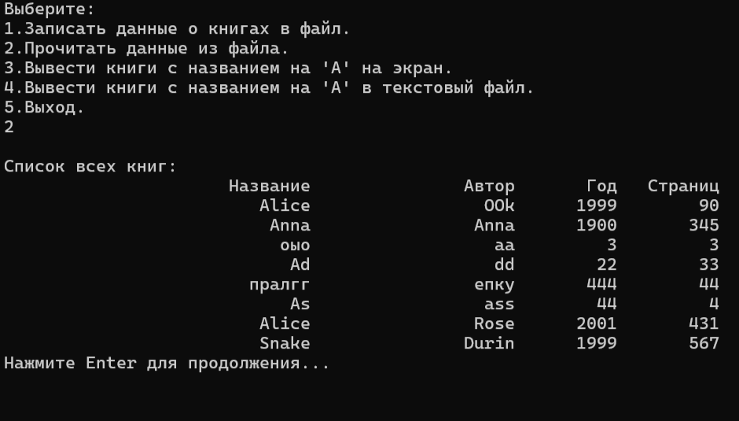
Рисунок 35.1 – Результат выполнения В2, лаб. 9

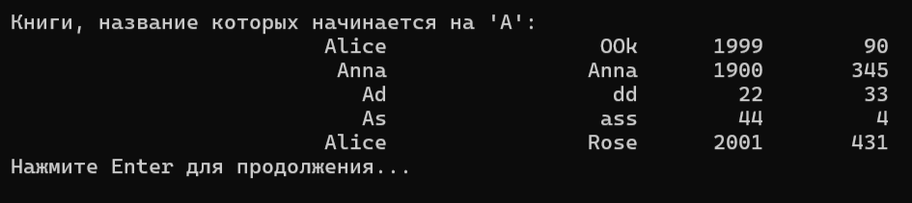
Рисунок 35.2 – Результат выполнения В2, лаб. 9
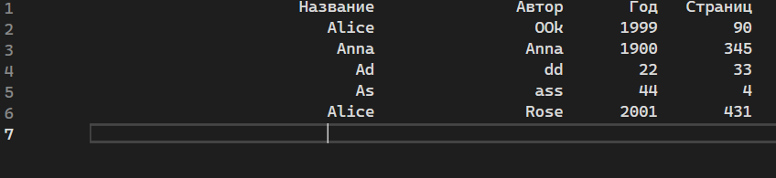
Рисунок 35.3 – Результат выполнения В2, лаб. 9

Программирование с файлами развивает понимание принципов работы с внешней памятью, управления буферами и сериализации данных. 5. Освоение работы с файлами является обязательным навыком для создания полноценных приложений, способных обрабатывать конфигурации, вести логирование, импортировать и экспортировать данные.

ЗАКЛЮЧЕНИЕ
В процессе освоения курса «Алгоритмизация и программирование» я поэтапно изучила и самостоятельно реализовала ключевые концепции создания программ на языке C++ в среде Visual Studio. Каждая лабораторная работа была посвящена конкретному типу алгоритмов и структур данных, что позволило системно нарабатывать практические навыки программирования и развивать логическое мышление.
На начальном этапе были разобраны линейные и разветвляющиеся алгоритмы, благодаря чему я освоила базовые элементы языка: работу с переменными, арифметическими выражениями, условными операторами и ветвлениями. Особый акцент делался на корректности выполнения расчётов и учёте возможных вариантов входных данных.
Следующим шагом стало изучение циклических алгоритмов, что позволило автоматизировать повторяющиеся вычисления и строить таблицы значений функций. Я научился работать с разными видами циклов, включая вложенные конструкции, и применять математические разложения в ряды для достижения необходимой точности.
Работа с одномерными и двумерными массивами дала мне понимание принципов хранения и обработки наборов данных. В ходе выполнения заданий я реализовала алгоритмы поиска, сортировки, фильтрации и преобразования элементов массивов, что помогло закрепить навыки управления индексами, организации вложенных циклов и обработки условий.
Отдельное внимание было уделено функциям и их прототипам. Я разработала программы с передачей параметров, расчётом значений по формулам и контролем точности вычислений через возвращаемые значения и условия завершения.
Также я изучила работу со строковыми данными и структурами, что позволило эффективно обрабатывать текстовую информацию и создавать собственные типы данных для удобного хранения связанных данных. В рамках этого блока я решала задачи по анализу текста, обработке отдельных слов и упорядочиванию записей по заданным признакам.
На завершающем этапе я освоила взаимодействие с файлами — как в текстовом, так и в бинарном форматах. Это дало возможность сохранять данные между запусками программы, загружать их для обработки и формировать отчёты в отдельных файлах.
В результате выполнения цикла лабораторных работ я приобрела уверенные навыки программирования — от простых конструкций до работы со сложными структурами и файловыми операциями. Этот опыт способствовал развитию алгоритмического подхода к решению задач, внимательности к деталям и умению применять язык C++ для реализации практических вычислений и обработки данных.

СПИСОК ЛИТЕРАТУРЫ
[1] Навроцкий А.А. Основы алгоритмизации и программирования в среде Visual C+ + / А.А. Навроцкий. – Минск : БГУИР, 2014. – 160с.

[2] Васильев А.Н. Программирование на С++ в примерах и задачах / А.Н. Васильев. – Москва : Издательство “Э”, 2017. – 368с.

[3] Бусько В.Л. Основы алгоритмизации и программирования / В.Л. Бусько, А.Г. Корбит, Т.М. Кривоносова – Минск : БГУИР, 2004. – 103с

